Wil je weten met welke versie jij werkt?
Workshop Outlook voor gevorderden - Online versie & Outlook New
- Werk jij via outlook.office.com?
- Of gebruik je al de nieuwe versie van Outlook op je desktop?
Sluit dan aan bij workshop ronde 3.
Herkenbaar aan dit Lint (let op de vorm van de knoppen):
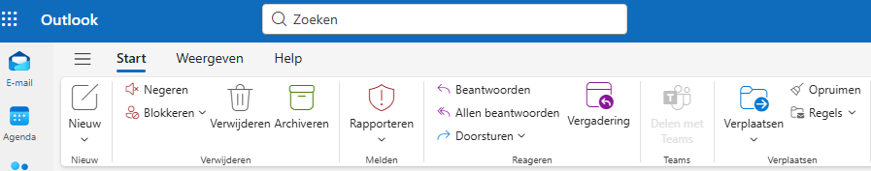
En dit logo in je taakbalk:
[logo Outlook New]


Workshop Outlook voor gevorderden - Offline versie (Outlook Classic)
- Werk jij met de klassieke (desktop) versie van Outlook?
Sluit dan aan bij workshop ronde 4.
Herkenbaar aan dit Lint (let op de vorm van de knoppen):
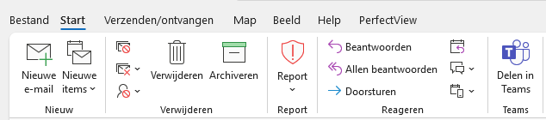
En dit logo in je taakbalk:
[logo Outlook Classic]


